10 decembrie 2021
RAPORT ZILNIC

Date de conectare FTP
HOST: 91.195.151.146
USERNAME: transgaz
PASSWORD: s3cur1zat

În scopul unei mai bune colaborări, vă rugăm să ne semnalaţi eventualele neplăceri şi să ne oferiţi sugestii pe care le consideraţi necesare creşterii calităţii serviciului de monitorizare.

1.Ştiri şi emisiuni din domeniul gazelor

Calificativ:  NEUTRU | Explozie puternică la pensiune | Antena 3 – 18:11  2min 53s  EuropaFM - 13:01  1min 01s  Digi 24 -18:01  2min 41s  Prima TV – 18:01  2min 29s  Antena 1 – 18:59  3min 34s  RealitateaPlus – 23:20
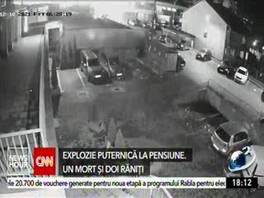 | Un incendiu s-a izbucnit la o conductă de gaz din Cluj-Napoca, survenită cel mai probabil în urma unei acumulari de gaze. Abia după producerea exploziei, a fost întreruptă alimentarea cu gaze şi curent în zonă. Prima concluzie a anchetei a fost că explozia a pornit de la o acumulare de gaze în bucătăria pensiunii.  VIDEO Antena 3  AUDIO EuropaFM  VIDEO Digi 24  VIDEO Prima TV  VIDEO Antena 1  VIDEO Realitatea Plus

Calificativ:  NEUTRU | Controversat | RealitateaPlus-21:00-22:00
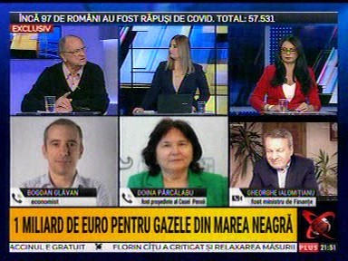 | În cadrul emisiunii s-au discutat următoarele subiecte:  - Romgaz va putea exploata gazele din Marea Neagră după ce compania va prelua acţiunile Exxonmobil. Deocamdată Exxonmobil şi OMV Petrom sunt parteneri egal în proiectul Neptun Deep.  - În urma explorărilor, au fost descoperite resurse de până la 84 miliarde de mc în acest perimetru. Statul deţine, prin Ministerul Economiei, 70% din Romgaz, asta ar înseamna că ţara noastră ar putea avea acces la aceste gaze.  - Ilie Serbănescu, analist economic, este de părere că exploatarea gazelor din Marea Neagră nu va avea loc. Această asociaţie dintre OMV şi Exxon este egală, dar Exxon este deţinătorul tehnologiei de exploatare la adâncime, în timp ce OMV-ul nu deţine această tehnologie. Ilie Şerbănescu menţionează că americanii au dezvoltat foarte mult procedee şi tehnologie a exploatării gazelor de şist şi au, de asemenea, mari capacităţi de export prin lichefierea acestor gaze.  - Bogdan Glăvan, economist, spune că retragerea unui investitor străin în România nu este bună în niciun context, mai ales nu în domeniul energiei. Pe această piaţă energetică, lucrurile sunt volatile şi sunt greu de făcut estimări pe termen lung. Este cu atât mai greu pentru un decident politic să conceapă şi să implementeze o strategie eficientă energetică. Noi nu ştim în acest moment dacă acest zăcământ va fi profitabil. Dacă nu există interes privat, înseamnă că piaţa nu crede că acest zăcământ ar fi profitabil.  - În a doua parte a emisiunii, se prezintă situaţia problematică a gazoductului Nord Stream 2. Germania şi-a luat angajamentul să blocheze conducta în cazul în care Rusia devine agresivă şi invadează Ucraina. Nord Stream 2 este important pentru Vladimir Putin, implicit pentru Rusia, pentru a vinde mai mult gaz în Europa, cât şi pentru Germania care se bazează pe aprovizionarea cu gaze din Rusia.  - Doina Pârcălabu, fost preşedinte al Casei de Pensii, consideră că efectele scumpirii gazelor le vom resimţi abia după 2-3 luni, în lunile de iarnă consumul e crescut şi va greu de susţinută această cheltuială.  - În ultima parte a emisiunii se vorbeşte despre tranziţia spre energie verde. Se doreşte închiderea centralelor pe combustibili fosili, însă nu avem ce să punem în loc, declară Bogdan Badea, directorul Hidroelectrica.  - Ilie Şerbănescu spune că această problemă este cauzată de lipsa de producţie, nu doar a speculei de preţ. UE ne-a obligat să trecem la energie verde şi infuzia de energie verde nu a compensat scoaterea din producţie a energiei termo, aşadar am rămas cu un deficit de energie din ce în ce mai mare.

Calificativ:  NEUTRU | Actualitatea | B1TV - 20:00
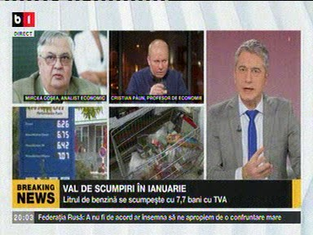 | În cadrul emisiunii s-au discutat următoarele subiecte:  - Cristian Păun, profesor de economie, este de părere că problema românilor este preţul energiei, al gazului şi al utilităţilor în general. Noi pierdem capacităţi de producţie energetică, din cauza lipsei investiţiilor. Nu avem cum să generăm independenţă energetică pe termen lung dacă nu se iau măsuri. Subvenţionarea nu este o metodă de a lupta împotriva preţurilor mari. Singura modalitate este încurajarea investiţiilor printr-o fiscalitate predictibilă şi prietenoasă. Totodată, o altă problemă este stagnarea proiectului gazelor din Marea Neagră. Trebuie modificată legea offshore pentru a putea pompa gaz. Actualmente importăm aproximativ jumătate din gaz din Rusia, în condiţiile în care ei au crescut de trei ori preţul.  - Mircea Coşea, analist economic, vorbeşte despre gazele din Marea Neagră şi menţionează că noi nu avem tehnologia necesară pentru a demara acest proiect. Legea offshore nu îi interesează pe investitori. Spre exemplu, turcii extrag deja cantităţi imense de gaz din Marea Neagră. Avem nevoie de o siguranţă energetică mult mai mare. Gazul de la Gazprom poate să şi reglementeze preţul pe piaţa internă. Criza îngrăşămîntelor poate să ne dea oportunitatea de a deveni mari producători de îngrăşăminte, folosindu-ne de gazele din Marea Neagră.

Calificativ:  NEUTRU | România rămâne fără energie, de unde luăm | Digi 24 – 18:05  5min 40s
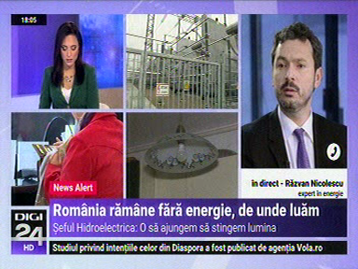 | România trebuie să construiască urgent noi centrale de producere a electricităţii din surse nepoluante, avertizează Bogdan Badea, preşedintele Hidroelectrica. Răzvan Nicolescu, fost ministru al Energiei, este de părere că în ultimii 5 ani nu s-au realizat investiţii aproape deloc în sectoare de producţie. Sunt proiecte de modernizare de hidrocentrale deja realizate în proporţie de 95% şi oprite din cauza lipsei unor autorizaţii. Actualmente există o singură investiţie semnificativă în producţie şi anume o centrală pe gaz de la Romgaz, care şi ea e întârziată de doi ani şi jumătate.  VIDEO Digi 24

2.Ştiri şi emisiuni din domeniul energiei

Calificativ:  NEUTRU | Explozie puternică la pensiune | TVR Cluj – 17:03  2min 29s
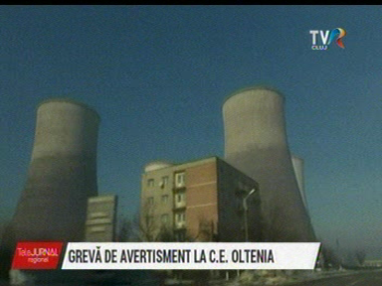 | Trei sute de mineri din Complexul Energetic Oltenia au protestat timp de 2 ore. Sindicatele din minerit şi energie spun că nu-şi asumă o grevă generală. Complexul Energetic numără circa 12.000 de salariaţi.  VIDEO TVR Cluj

Calificativ:  NEUTRU | Director Hidroelectrica: România ar putea rămâne fără curent! | Antena3 – 18:36  3min 50s
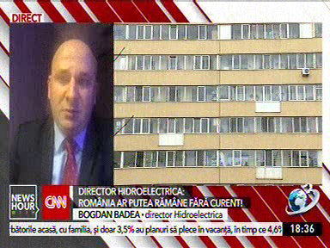 | Bogdan Badea, directorul Hidroelectrica, este de părere că suntem la început în ceea ce priveşte tranziţia energetică. România depinde încă de combustibili fosili. Trebuie să ne apucăm acum pentru ceea ce ne-am asumat prin Green Deal. Odată ce retragem 20-25% din capacităţile existente din producţia sistemului energetic naţional, trebuie să fim pregătiţi să punem ceva în loc.  VIDEO Antena 3

Calificativ:  NEUTRU | Baraj în calea energiei verzi | Antena 1 – 19:27  4min 41s
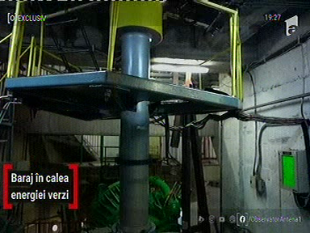 | Două hidrocentrale pe Jiu sunt construite în proportie de 90%, dar stau blocate încă din 2017. În 2003, Hidroelectrica transformă râul Jiu în şantier pentru construcţia hidrocentralei. Proiectul a fost tergiversat şi contestat, iar Hidroelectrica a intrat în insolvenţă în 2012. În 2017, Curtea de Apel Bucureşti blochează proiectul complet. Hidroelectrica nu vrea să renunţe la lucrări, însă singura lor şansă e obţinerea unei noi autorizaţii de la ANPM. Toate aceste centrale ar putea asigura necesarul energetic al judeţului Gorj.  VIDEO Antena 1

Calificativ:  NEUTRU | Mori cu dreptatea în mână! Statul a jefuit şi batjocorit sute de familii | Antena 3 – 21:24  3min 54s
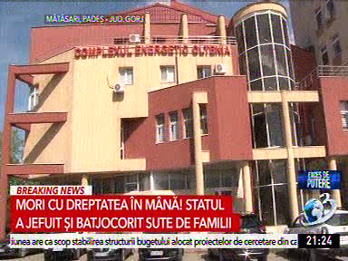 | Complexul Energetic Oltenia a exploatat terenurile oamenilor. Mai mulţi cetăţeni suferă de aceeaşi situaţie, iar guvernul spune că banii s-au alocat către primarie, în timp ce primaria spune că banii sunt la Complexul Energetic Oltenia.  VIDEO Antena 3

Calificativ:  NEUTRU |  | Radio România – 22:10  1min 29s
Problema energiei nucleare se anunţă a fi o problemă complicată, Franța dorind integrarea acesteia într-o listă a energiilor verzi cu finanţări specifice, în timp ce Germania mizează pe energiile regenerabile. Problema energiei, implicit a gazoductului Nord Stream 2, nu trebuie folosite drept instrument de presiune, afirmă şefa Comisiei Europene, Ursula von der Leyen.

AUDIO Radio România

